# 登录页面没有对齐

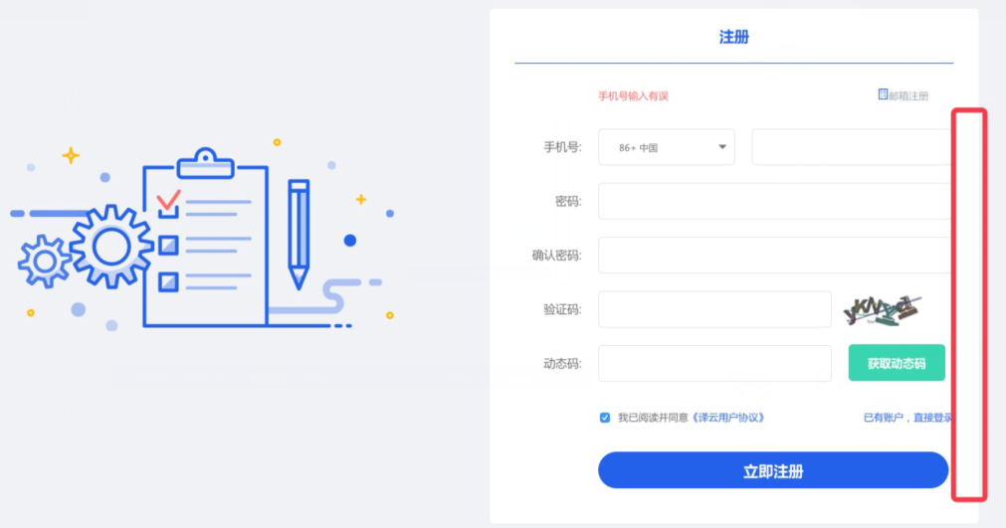

# 首页



设计图

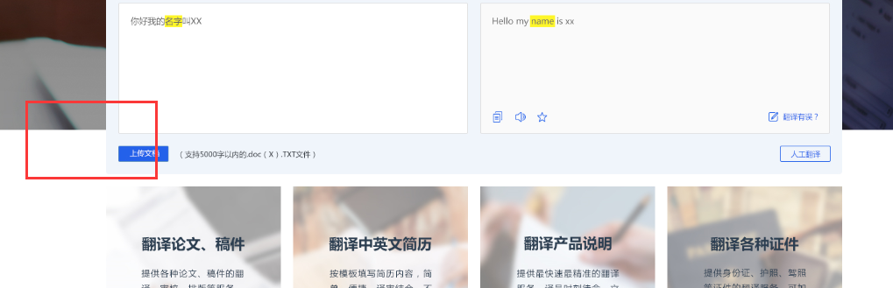

# 个人信息页

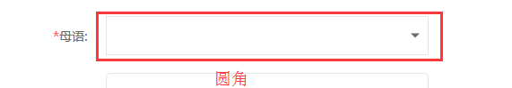

# 按钮交互效果

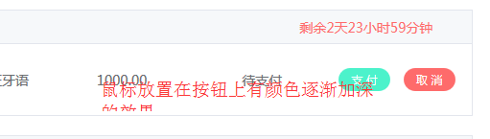

# 订单支付页面

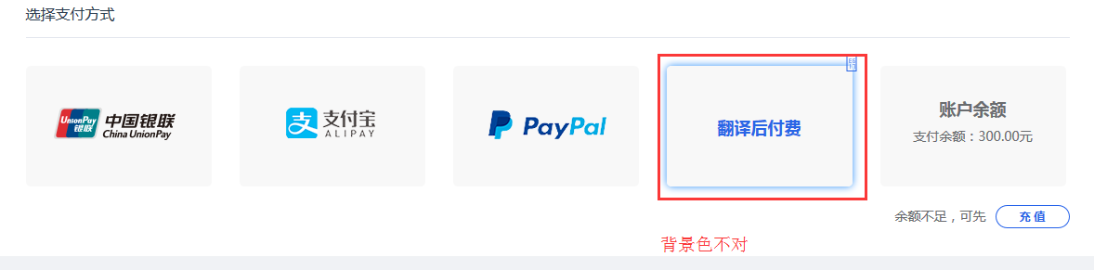

设计图

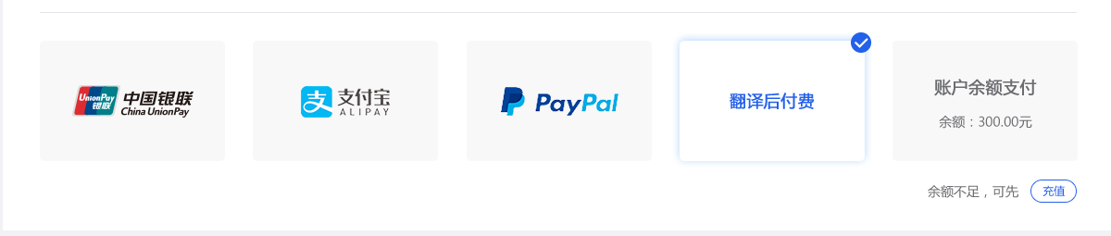

# 支付页

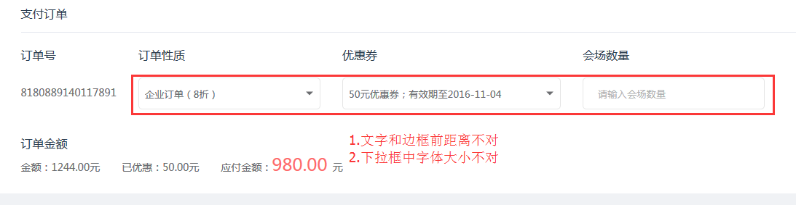

设计图

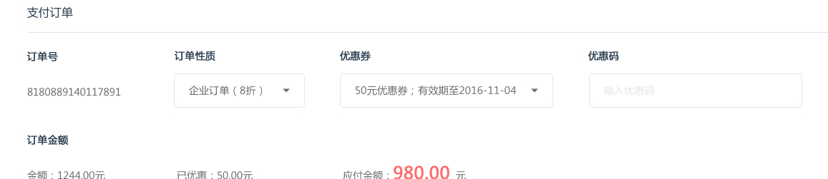

# 小导航

